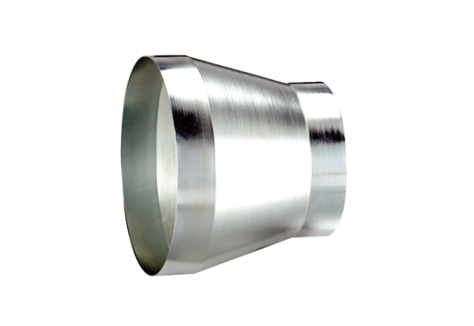Réducteur REM 18/10 ExUnité de conditionnement : 1 pièceGamme: C
Numéro de référence : 0055.0302Fabricant : MAICO

